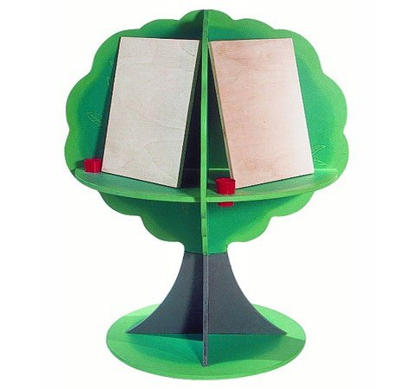
Descrizione:
Alberello pittura, diametro 80 cm. in multistrato di
pioppo sp. 18 mm., con 4 tavolozze pittura e 4
mensole porta pennelli; tutto anilinato all'acqua e
verniciato con finiture all'acqua.
Categoria: Laboratorio
Codice: AL01003

